Исследование характера кипящего слоя в сушилке с инертными телами

А.Н. Пахомов, С.Г. Скрипникова, А.О. Сироткин, Р.С. Загребнев
Тамбовский государственный технический университет, Тамбов
Аннотация: В статье представлено описание характера поведения кипящего слоя, состоящего из разнородных частиц, в аппаратах, применяемых для сушки жидких дисперсных продуктов. Дано описание особенностей экспериментальной установки и методов обработки полученных результатов. Приведено описание характерных наблюдаемых неоднородностей слоя. Показаны виды формирующихся в слое газовых пузырей и дано описание их коалесценции в слое. Описаны основные механизмы коалесценции пузырей в кипящем слое неоднородных частиц.
Ключевые слова: псевдоожижение, слой, инерт, сушка, пузырь, канал, режим, неоднородность.

Характер кипящего слоя, состоящего из однородных по форме и свойствам частиц, достаточно хорошо изучен [1, 2]. Для таких слоев практически отсутствуют сложности с расчетом основных параметров слоя, аппарата и моделирования поведения частиц в слое [3]. Однако, при исследовании неоднородных слоев, состоящих из частиц разных форм и свойств, наблюдаются определенные нехарактерные для классических слоев эффекты. Например, наблюдается вырождение режима однородного псевдоожижения при скоростях сушильного агента, характерных для существования такого режима.
Наблюдаемые для неоднородных слоев эффекты особенно сильно проявляются в сушильных аппаратах с кипящим слоем. Внесение в кипящий неоднородный слой инертных тел жидкости приводит к формированию определенных неоднородностей слоя и изменению режимов кипения. Соответственно, в таком слое существенно меняются коэффициенты тепло-массоотдачи, а также характер температурных и скоростных полей [4].
С целью решения задач по интенсификации процесса сушки жидких дисперсных продуктов в сушилках кипящего слоя нами исследовалось поведение и характеристики неоднородных слоев.
В частности, исследовался т.н. бинарный инерт: слой, состоящий из кубиков фторопласта и цилиндров алюминия [2], а также различные варианты слоев состоящих из частиц шарообразной, веретенообразной, тетраэдрической и других форм частиц с существенно различающейся плотностью.
Исследование поведения кипящего слоя неоднородного инерта проводилось на модернизированной лабораторной сушильной установке, описанной в [5]. Особенностью установки стало наличие быстросъемных, прозрачных царг, использование трехсторонней скоростной видеосъемки с использованием поляризационных фильтров. Отдельно использовалось программное обеспечение для автоматизированной покадровой обработки полученного изображения.
При превышении скорости сушильного агента некоторой величины критической скорости начала псевдоожижения, в неоднородном слое начинают формироваться определенные неоднородности: пузыри, каналы, поршни. Характерной особенностью кипящего слоя состоящего именно из неоднородных инертных тел, является постоянное формирование определенных неоднородностей слоя [6]. Т.о. сушилка с неоднородным слоем инерта всегда работает в режиме неоднородного псевдоожижения.
При этом, на всех режимах работы аппарата, наиболее часто наблюдается формирование газовых пузырей в слое, разрушающихся по достижении свободной поверхности слоя. Движущиеся в слое пузыри, интенсифицируют перемешивание частиц слоя, что приводит к характерному колебанию его высоты (рис. 1).
Общая схема развития кипения неоднородного слоя инертных тел при увеличении скорости сушильного агента практически не отличается от классического поведения псевдоожиженного слоя [7, 8]. Сначала неподвижный слой расширяется. Увеличение расхода сушильного агента приводит к появлению определенных неоднородностей, характерные размеры и поведение которых, как правило, зависят от расхода газа. При определенной скорости сушильного агента начинает наблюдаться вынос частиц из аппарата. Порозность слоя при этом весьма велика (достигает 0,7-0.8).

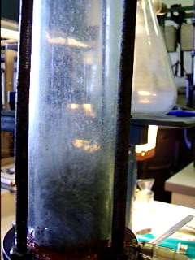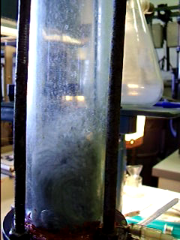
Рис1. Кинограмма состояния кипящего слоя бинарного инерта.
Видно характерное колебание верхней границы слоя. Интервал между кадрами 0,1 с

Визуальные наблюдения за поверхностью кипящего слоя бинарного инерта показали, что специфической особенностью вертикального движения газовых пузырей в кипящем слое является формирование определенных «вздутий» (как правило сферической формы) при достижении пузырем свободной поверхности слоя. На рис. 2. показан характерный вид подобного выхода пузыря на поверхность слоя. Газовый пузырь, поднимающийся в кипящем слое, сдвигает в определенном направлении частицы инерта в районе своей верхней части. При этом пузырь, как правило, деформируется без разрушения. Выход пузыря на поверхность слоя сопровождается выбросом отдельных частиц слоя в сепарационное пространство сушилки, что может приводить к нежелательному уносу инерта в пылеулавливающее оборудование. Для предотвращения подобного уноса в верхней части сепарационного пространства экспериментальной сушилки был установлен решетчатый отбойник.
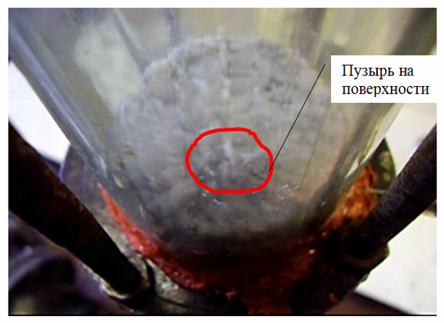

Рис. 2. Характерное сферическое вздутие на поверхности слоя

Покадровая обработка полученных кинограмм состояния кипящего слоя бинарного инерта показала, что пузыри, формирующиеся в различных частях кипящего слоя, имеют различные формы. Однако наиболее часто наблюдаемой формой пузыря является форма близкая к сферической.
На рис 3. показан воздушный пузырь, поднимающийся в слое бинарного инерта, находящегося в состоянии псевдоожижения. Здесь хорошо видна типичная сферическая верхняя часть пузыря, аналогичная наблюдаемой, при движении больших пузырей воздуха в воде [10]. Подобные виды пузырей наблюдаются при существующем кипящем слое инертных тел в широком диапазоне скоростей сушильного агента.
Хорошо известно, что при псевдоожижении газами, образовавшиеся пузыри увеличиваются в размерах по мере их подъема в слое, см. например [2]. Подобное увеличение размеров происходит, как правило, в результате коалесценции пузырей.

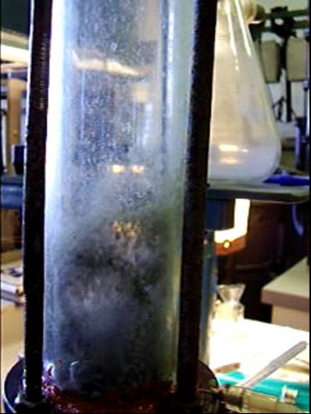

Рис. 3. Характерный вид пузыря имеющего сферическую форму

На основании изучения кадров полученных кинограмм состояния кипящего слоя бинарного инерта, можно сделать вывод о наличии в кипящем слое бинарного инерта двух основных механизмов коалесценции пузырей [11]:
1) пузыри могут объединяться между собой в вертикальном направлении, т. е. один пузырь может догнать другой и слиться с ним. Например, на рис. 4. представлена кинограмма коалесценции трех пузырей в один в вертикальном направлении.
2) соседние пузыри, находящиеся в одном и том же горизонтальном сечении, могут слиться, если они кажутся очень близко один от другого (наблюдалось достаточно редко).
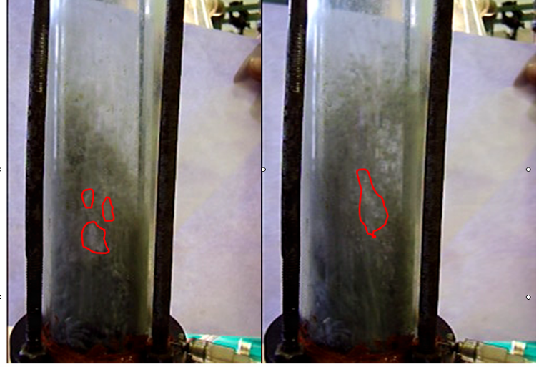

Рис. 4. – Кинограмма коалесценции пузырей в вертикальном направлении.
Границы пузырей выделены. Интервал между кадрами 0,1 с.

Полученные визуальные результаты позволяют оценить кинетические характеристики поведения в слое (скорость потока, скорость пузыря, скорость и направление движения отдельных частиц), что является необходимым для расчета тепло-массообменных параметров процесса сушки и термообработки в кипящем слое неоднородного инерта [5, 9, 12].

Литература
1. Гатапова, Н.Ц. Кинетика и моделирование процессов сушки растворителей, покрытий, дисперсий, растворов и волокнистых материалов: единый подход: дис. … д-ра техн. наук: 05.17.08: защищена 10.06.2005 /Гатапова Наталья Цибиковна. – Тамбов, 2005. – 554 с.
2. Пахомова, Ю.В. Кинетика сушки капель жидких дисперсий на диффузионно-непроницаемых подложках: дис. ... канд. техн. наук: 05.17.08: защищена 23.12.2011 : утв. 23.12.2012 /Пахомова Юлия Владимировна. – Тамбов, 2011. –283 с.
3. Богомягких, В.А., Климович А.Л., Ляшенко А.С. К определению условного диаметра реальной частицы дискретного сыпучего тела // Инженерный вестник Дона, 2014, №3. URL: ivdon.ru/ru/magazine/archive/n3y2014/2468
4. Пахомов, А.Н. Кинетика сушки дисперсий на твердых подложках : дис. … канд. техн. наук : 05.17.08 : защищена : 16.03.2001 / Пахомов Андрей Николаевич. – Тамбов, 2000. – 225 с.
5. Пахомов, А.Н. Сушка капель жидких дисперсных продуктов/ А.Н. Пахомов, Ю.В. Пахомова – М.: Издательство «Перо», 2013. – 122с.
6. Савушкин, А.В., Лекомцев П.Л., Дресвянникова Е.В., Ниязов А.М. Электроаэрозольное увлажнение воздуха. Особенности подбора параметров работы генератора // Инженерный вестник Дона, 2012, № 2. URL:ivdon.ru/magazine/archive/n2y2012/857
7. Пахомов, А.Н., Пахомова Ю.В., Ильин Е.А. Возможности самоорганизации дисперсных систем при сушке на подложке // Вестник Тамбовского государственного технического университета. - 2012.- Т. 18, №3. - С.633 – 637.
8. Пахомов А.Н., Пахомова Ю.В. Типы кинетических кривых, получаемых при сушке капель жидких дисперсных продуктов // Химическая технология. - 2014. - №10. - С. 620-623.
9. Пахомов, А.Н., Сорокина Н.С., Баландина А.В. Интенсификация процесса сушки жидкой послеспиртовой барды в аппарате с кипящим слоем инертных тел // Инженерный вестник Дона, 2014, №4. URL: ivdon.ru/ru/magazine/archive/n4y2014/2727
10. Пахомова, Ю.В., Коновалов В.И. Оценка качества готового продукта при сушке жидких дисперсных веществ // Вопросы современной науки и практики. Университет им. В.И. Вернадского. – 2011. – № 2(33). – С. 407–412.
11. Pakhomov A.N., Banin R.Y., Chernikh E.A., Loviagina E.Y., Sorokina N.S. Method of determination of adhesion of the film dries distillery grains on the substrate // Applied and Fundamental Studies : Proceedings of the 5th International Academic Conference. - St. Louis, USA: Publishing House Science and Innovation Center, 2014. - pp. 71-72.
12. Pakhomova Yu. V., Mamedova M.A., Krivopalova D.A., Kochetov V.V. Product supply and monitoring of fluidized bed// European Applied Sciences: challenges and solutions 2nd International Scientific Conference. Stuttgart, Germany, 2015. pp. 121-122.

References
1. Gatapova, N.C. Kinetika i modelirovanie processov sushki rastvoritelej, pokrytij, dispersij, rastvorov i voloknistyh materialov: edinyj podhod: dis. … d-ra tehn. nauk [Kinetics and modeling of the drying process of solvents, coatings, dispersions, solutions and fibrous materials: a unified approach]: 05.17.08: zashhishhena. Tambov, 2005. 554 p.
2. Pahomova, Ju.V. Kinetika sushki kapel' zhidkih dispersij na diffuzionno-nepronicaemyh podlozhkah [The kinetics of drying drops of liquid dispersions on the diffusion-impermeable substrates]: dis. ... kand. tehn. nauk: 05.17.08: zashhishhena 23.12.2011: utv. 23.12.2012. Tambov, 2011. 283 p.
3. Bogomyagkikh V.A., Klimovich A.L., Lyashenko A.S. Inženernyj vestnik Dona (Rus), 2014, №3, URL: ivdon.ru/ru/magazine/archive/n3y2014/2468
4. Pakhomov, A.N. Kinetika sushki dispersiy na tverdykh podlozhkakh [The kinetics of drying of the dispersions on solid substrates]: dis. … kand. tekhn. nauk: 05.17.08: zashchishchena : 16.03.2001. Tambov, 2000. 225 p.
5. Pakhomov, A.N., Pakhomova Yu.V. Sushka kapel' zhidkikh dispersnykh produktov [Drying drops of liquid dispersed products]. M.: Izdatel'stvo «Pero», 2013. 122p.
6. Savushkin A.V., Lekomtsev P.L., Dresvyannikova E.V., Niyazov A.M. Inženernyj vestnik Dona (Rus), 2012, № 2, URL: ivdon.ru/magazine/archive/n2y2012/857
7. Pahomov A.N., Pahomova Ju.V., Ilin E.A. Vestnik Tambovskogo gosudarstvennogo tehnicheskogo universiteta. 2012. V. 18, №3. pp.633 – 637.
8. Pahomov A.N., Pahomova Ju.V.. Himicheskaja tehnologija. 2014. №10. pp. 620-623.
9. Pakhomov A.N., Sorokina N.S., Balandina A.V. Inženernyj vestnik Dona (Rus), 2014, №4, URL: ivdon.ru/ru/magazine/archive/n4y2014/2727
10. Pahomova Ju.V., Konovalov V.I. Voprosy sovremennoj nauki i praktiki. Universitet im. V.I. Vernadskogo. 2011. № 2(33). pp. 407–412.
11. Pakhomov A.N., Banin R.Y., Chernikh E.A., Loviagina E.Y., Sorokina N.S. Applied and Fundamental Studies : Proceedings of the 5th International Academic Conference. St. Louis, USA: Publishing House Science and Innovation Center, 2014. pp. 71-72.
12. Pakhomova Yu. V., Mamedova M.A., Krivopalova D.A., Kochetov V.V. European Applied Sciences: challenges and solutions. 2nd International Scientific Conference. Stuttgart, Germany, 2015. pp. 121-122.

